“Tampoco yo te condeno” Lectio divina para el V Domingo de Cuaresma (Ciclo C)
VERDAD – LECTURA
EVANGELIO (Jn 8,1-11)
En aquel tiempo, Jesús se retiró al monte de los Olivos. Al amanecer, se presentó de nuevo en el templo, y todo el pueblo acudía a él y, sentándose, les enseñaba. Los escribas y los fariseos le traen una mujer sorprendida en adulterio, y, colocándola en medio, le dijeron: «Maestro, esta mujer ha sido sorprendida en flagrante adulterio. La ley de Moisés nos manda apedrear a las adúlteras; tú, ¿qué dices?». Le preguntaban esto para comprometerlo y poder acusarlo. Pero Jesús, inclinándose, escribía con el dedo en el suelo. Como insistían en preguntarle, se incorporó y les dijo: «El que no tenga pecado, que le tire la primera piedra». E inclinándose otra vez, siguió escribiendo. Ellos, al oírlo, se fueron escabullendo uno a uno, empezando por los más viejos. Y quedó solo Jesús, con la mujer, en medio. Jesús se incorporó y le preguntó: «Mujer, ¿dónde están tus acusadores? ¿Ninguno te ha condenado?». Ella contestó: «Ninguno, Señor». Jesús dijo: «Tampoco yo te condeno. Anda, y en adelante no peques más».
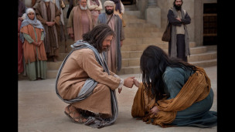
Los fariseos y sumos sacerdotes han mandado a los soldados de la guardia del Sanedrín para que prendan a Jesús, pues muchas de las cosas que enseña van en contra de la ley de Moisés. La gente está dividida. Unos piensan que Jesús es un profeta; otros que es el mesías; otros que es un “cantamañanas”, que quiere aprovecharse de la situación. Los soldados vuelven ante los sumos sacerdotes y los fariseos, sin prender a Jesús, pues “nadie habló jamás como ese hombre” (Jn 7,46).
Los fariseos y sumos sacerdotes discuten acerca del origen del artesano de Nazaret.
A continuación, nos encontramos el relato que hoy nos ofrece la liturgia de la Palabra.
Jesús se retiró al Monte de los Olivos. Un lugar al que solía retirarse, con frecuencia, para orar.
Al amanecer vuelve al templo, y continúa enseñando a la gente que se sentaba a su alrededor para escucharle.
En eso, irrumpen en escena los fariseos y los escribas. Llevan con ellos a una mujer que, parece ser, ha sido sorprendida mientras cometía adulterio.
La colocan allí en medio, entre Jesús y la gente, a la vista de todos. Según la ley, esa mujer debe ser apedreada hasta morir (Lev 20,10; Dt 22,22.24). Aunque según estos textos, y con la ley en la mano, debían ser ajusticiados ambos: hombre y mujer.
Preguntan a Jesús, considerados por muchos como maestro, acerca de la aplicación de esta ley. A decir verdad, respondiera lo que respondiera, iban a condenarlo; de una manera u otra, estaba en un aprieto. Si pedía aplicar la ley, podrían decir a la gente que no era tan misericordioso como predicaba que se debía ser. Si pedía no aplicar la ley, tampoco resultaba ser bueno, puesto que se ponía en contra de la ley. La verdad es que la situación era cuanto menos complicada.
Sin embargo, Jesús parece no inmutarse y comienza a escribir en el suelo. Dicho gesto ha recibido innumerables interpretaciones, acerca de las cuales, los expertos no se ponen de acuerdo. Algunos interpretan que lo que escribió Jesús fue la respuesta a su pregunta; otros aluden a un pasaje de la profecía de Jeremías, donde dice que los nombres de aquellos que se separan de Yahvé serán escritos en la tierra, con lo cual el viento o la lluvia lo harán desaparecer (cf. Jer 17,13). Según Secundino Castro, en su obra Evangelio de Juan, podría interpretarse como que, al igual que la Ley entregada a Moisés fue escrita por el dedo de Dios en la piedra, ahora Jesús escribe la suya en la tierra; es una Ley que tiene en cuenta la debilidad de la persona y se le da la oportunidad de borrar su pecado; es una Ley para el hombre, que es terreno frágil. Jesús no ha venido a condenar, sino a salvar (pág. 188s).
Ante la insistencia de los acusadores, Jesús se levanta y les dice: «El que de vosotros no tenga pecado que tire la primera piedra». Y continuó escribiendo en la tierra. Jesús pone el foco de la discusión en otro lugar. Hace que los acusadores se examinen a ellos mismos a la luz de la ley.
Los acusadores se van escabullendo, empezando por los más ancianos. Comienzan a marcharse los que más autoridad tienen, los más respetados, los considerados mejores. Todos somos pecadores; por tanto, ninguno estamos en condiciones de condenar a nadie.
Nadie ha condenado a la mujer. Jesús tampoco. Pero, este hecho no quiere decir que Jesús sea un permisivo; el ser humano tiene que hacer un esfuerzo para no pecar, para no quebrantar la Ley, cuyo primer mandamiento es el amor a Dios y al prójimo.
«Vete, y no peques más». La Ley de Jesús, la Ley de Dios, tiene en cuenta la debilidad del ser humano y se basa en el principio de la misericordia. Condena el pecado, pero tiene misericordia con el pecador. Invita a la mujer a la conversión. La restituye como hija de Dios y la compromete a que no peque más.
CAMINO – MEDITACIÓN
• ¿Qué pasaje, versículo, frase o palabra te ha llamado más la atención, te ha gustado más, te ha tocado el corazón? ¿Qué quiere decirte Dios aquí y ahora, en este momento, con ello?
• ¿Qué me dice la actitud de los fariseos y de los sumos sacerdotes acerca de mi propia vida?
• Pensar que uno es justo y no comete falta alguna, es un pecado en que cualquiera de nosotros puede caer. Reviso mi vida respecto a este punto.
• ¿En qué momentos de tu vida te conviertes en acusador/a? ¿De qué manera lo haces? ¿Qué te mueve a hacerlo?, ¿el cumplimiento estricto de la Ley?, ¿ayudar al hermano a cambiar?, ¿la misericordia?
• ¿Acoges a todas las personas, especialmente a los excluidos de nuestra sociedad, sin etiquetarlas, sin juzgarlas, tratando de ayudarlas a crecer?
• ¿Qué cambios has de realizar en tu vida para acoger a los excluidos de la sociedad, de la comunidad?
• Acoger no quiere decir ser permisivo; hemos de mostrar y ofrecer la Ley de Jesús, lo cual implica esfuerzo, pero desde el amor. ¿Lo tienes en cuenta en tu vida cotidiana?
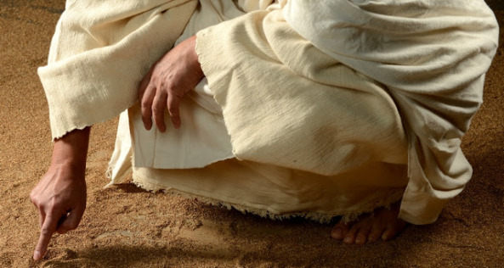
VIDA – ORACIÓN
• Bendito y alabado seas, Padre, por haber escrito tu Ley en nuestro corazón y ofrecernos tu amor y misericordia.
• Gracias, Jesús, por interpretarnos la Ley desde el amor y habernos entregado el mandamiento principal: «Amarás a Dios sobre todas las cosas y al prójimo como a ti mismo». • Ayúdanos, Espíritu Santo, a perdonar al hermano y a no convertirnos en acusadores intransigentes. Que busquemos siempre el bien de la otra persona, presentándole la vida y la vivencia de Jesús de Nazaret, “sin algodones”, pero con amor y misericordia, poniendo siempre a la persona en el centro.

